**แผนอัตรากำลัง ๓ ปี**

**ประจำปีงบประมาณ ๒๕๖4 – ๒๕๖6**

**องค์การบริหารส่วนตำบลพังขว้าง อำเภอเมืองสกลนคร จังหวัดสกลนคร**

**----------------------------------------------------------------------**

**๑. หลักการและเหตุผล**

๑.๑ ประกาศคณะกรรมการกลางข้าราชการหรือพนักงานส่วนท้องถิ่น (ก.อบต.) เรื่อง มาตรฐานทั่วไปเกี่ยวกับอัตราตำแหน่ง และมาตรฐานของตำแหน่ง ลงวันที่ ๒๒ พฤศจิกายน ๒๕๔๔ ข้อ ๕ กำหนดให้คณะกรรมการข้าราชการหรือพนักงานส่วนท้องถิ่น (ก.อบต.จังหวัดสกลนคร) กำหนดตำแหน่งข้าราชการ พนักงานส่วนตำบล ว่าจะมีตำแหน่งใจ ระดับใด อยู่ในส่วนราชการใด จำนวนเท่าใด ให้คำนึงถึงภารกิจหน้าที่ความรับผิดชอบ ลักษณะงานที่ต้องปฏิบัติ ความยากและคุณภาของงาน ปริมาณ ตลอดจนกระทั้งภาระค่าใช้จ่ายขององค์การบริหารส่วนตำบลที่จะต้องจ่ายในด้านบุคคล โดยให้องค์การบริหารส่วนตำบลจัดทำแผนอัตรากำลังของข้าราชการ พนักงานส่วนตำบล เพื่อใช้ในการกำหนดตำแหน่ง โดยความเห็นชอบของคณะกรรมการข้าราชการหรือพนักงานส่วนท้องถิ่น (ก.อบต.จังหวัดสกลนคร) ทั้งนี้ ให้เป็นไปตามหลักเกณฑ์และวิธีการที่คณะกรรมการกลางข้าราชการหรือพนักงานส่วนท้องถิ่น (ก.อบต.) กำหนด

๑.๒ คณะกรรมการกลางข้าราชการหรือพนักงานส่วนท้องถิ่น (ก.อบต.) จังหวัดสกลนคร ได้มีมติเห็นชอบประกาศกำหนดการกำหนดตำแหน่งข้าราชการ พนักงานส่วนตำบล โดยรัฐมนตรีว่าการกระทรวงมหาดไทย ได้ลงนามประกาศ ณ วันที่ ๒๑ สิงหาคม พ.ศ.๒๕๔๘ กำหนดแนวทางการให้องค์การบริหารส่วนตำบล จัดทำแผนอัตรากำลังขององค์การบริหารส่วนตำบล เพื่อเป็นกรอบในการกำหนดตำแหน่งและการใช้ตำแหน่งและการให้ตำแหน่งของข้าราชการ พนักงานส่วนตำบล โดยเสนอให้ ก.อบต.จังหวัดสกลนคร พิจารณาให้ความเห็นชอบ โดยได้กำหนดในองค์การบริหารส่วนตำบล แต่งตั้งคณะกรรมการจัดทำแผนอัตรากำลัง วิเคราะห์อำนาจหน้าที่และภารกิจขององค์การบริหารส่วนตำบล วิเคราะห์ความต้องการกำลังคน วิเคราะห์การวางแผนการใช้กำลังคน จัดทำกรอบอัตรากำลัง และกำหนดหลักเกณฑ์และเงื่อนไขในการกำหนดตำแหน่งข้าราชการ พนักงานส่วนตำบล ตามแผนอัตรากำลังที่จัดทำขึ้นในครั้งแรก

๑.๓ ประกาศคณะกรรมการข้าราชการหรือพนักงานส่วนตำบลจังหวัดสกลนคร เรื่อง หลักเกณฑ์และเงื่อนไขเกี่ยวกับการบริหารงานบุคคลขององค์การบริหารส่วนตำบล ได้กำหนดหลักเกณฑ์ และวิธีปฏิบัติที่ได้กำหนดไว้ตามมาตรฐานทั่วไป ตามข้อ ๑.๑ และตามประกาศกำหนด ตามข้อ ๑.๒ ซึ่งคณะกรรมการกลางพนักงานส่วนตำบล (ก.อบต.) จังหวัดสกลนคร ได้ให้ความเห็นชอบแล้วในการประชุมคณะกรรมการ ก.อบต. ครั้งที่ ๙/๒๕๔๕ เมื่อวันที่ ๒๓ กันยายน พ.ศ.๒๕๔๕ และผู้ว่าราชการจังหวัดสกลนคร ในฐานประธานกรรมการพนักงานส่วนตำบลจังหวัดสกลนคร ได้ลงนามเมื่อวันที่ ๑๑ ธันวาคม พ.ศ.๒๕๔๕

๑.๔ จากหลักการและเหตุผลดังกล่าว องค์การบริหารส่วนตำบลพังขว้าง จึงได้จัดทำแผน

อัตรา กำลัง ๓ ปี สำหรับปีงบประมาณ พ.ศ.๒๕๖4 – ๒๕๖6 ขึ้น

**๒. วัตถุประสงค์**

๒.๑ เพื่อให้องค์การบริหารส่วนตำบลพังขว้าง อำเภอเมืองสกลนคร จังหวัดสกลนคร มีโครงสร้างการแบ่งงานและระบบงานที่เหมาะสม ไม่ซ้ำซ้อน

๒.๒ เพื่อให้องค์การบริหารส่วนตำบลพังขว้าง อำเภอเมืองสกลนคร จังหวัดสกลนคร มีการกำหนดตำแหน่ง สามารถจัดอัตรากำลัง โครงสร้าง ให้เหมาะสมกับอำนาจหน้าที่ขององค์การบริหารส่วนตำบลตามระราชบัญญัติสภาตำบลและองค์การบริหารส่วนตำบล พ.ศ.๒๕๓๗ และตามพระราชบัญญัติกำหนดแผนและขั้นตอนการกระจายอำนาจให้องค์การปกครองส่วนท้องถิ่น พ.ศ.๒๕๔๒

๒.๓ เพื่อให้คณะกรรมการพนักงานส่วนตำบล (ก.อบต.จังหวัดสกลนคร) ตรวจสอบการกำหนดตำแหน่งและการใช้ตำแหน่งข้าราชการ พนักงานส่วนตำบลให้เหมาะสม

๒.๔ เพื่อเป็นแนวทางในการดำเนินการวางแผนการใช้อัตรากำลังการพัฒนาบุคลากรขององค์การบริหารส่วนตำบลพังขว้างให้เหมาะสม

๒.๕ เพื่อให้องค์การบริหารส่วนตำบลมีการวางแผนอัตรากำลัง การจัดสรรงบประมาณและบรรจุแต่งตั้งข้าราชการ พนักงานส่วนตำบล เพื่อให้การบริหารงานขององค์การบริหารส่วนตำบลเกิดประโยชน์ต่อประชาชน เกิดผลสัมฤทธิ์ต่อภารกิจตามอำนาจหน้าที่ มีประสิทธิภาพ มีความคุ้มค่า สามารถลดขั้นตอนการปฏิบัติงาน และมีการลดภารกิจและยุบเลิกหน่วยงานที่ไม่จำเป็น การปฏิบัติภารกิจสามารตอบสนองความต้องการของประชาชนได้เป็นอย่างดี

๒.๖ เพื่อให้องค์การบริหารส่วนตำบลพังขว้าง สามารถกำหนดแนวทางการพัฒนาท้องถิ่น ตลอดจนสามารถแก้ไขปัญหาความเดือดร้อน และความต้องการของประชาชน ได้อย่างมีประสิทธิภาพและประสิทธิผล

**๓. ขอบเขตและแนวทางในการจัดทำแผนอัตรากำลัง ๓ ปี**

คณะกรรมการจัดทำแผนอัตรากำลัง ขององค์การบริหารส่วนตำบลพังขว้าง ซึ่งมีนายกองค์การบริหารส่วนตำบลพังขว้างเป็นประธาน เห็นสมควรให้จัดทำแผนอัตรากำลัง ๓ ปี โดยให้มีขอบเขตเนื้อหาครอบคลุมในเรื่องต่างๆ ดังต่อไปนี้

๓.๑ วิเคราะห์ภารกิจ อำนาจหน้าที่ความรับผิดชอบขององค์การบริหารส่วนตำบลพังขว้าง ตามพระราชบัญญัติสภาตำบลและองค์การบริหารส่วนตำบล พ.ศ.๒๕๓๗ และตามพระราชบัญญัติกำหนดแผนและขั้นตอนการกระจายอำนาจให้องค์กรปกครองส่วนท้องถิ่น พ.ศ.๒๕๔๒ ตลอดจนกฎหมายอื่น ให้สอดคล้องกับแผนพัฒนาเศรษฐกิจและสังคมแห่งชาติ แผนพัฒนาจังหวัด แผนพัฒนาอำเภอ แผนพัฒนาตำบล นโยบายของรัฐบาลและสภาพปัญหาขององค์การบริหารส่วนตำบลพังขว้าง

๓.๒ กำหนดโครงสร้างการแบ่งส่วนราชการภายในและการจัดระบบงาน เพื่อรองรับภารกิจตามอำนาจหน้าที่ความรับผิดชอบ ให้สามารถแก้ปัญหาของตำบลพังขว้าง ได้อย่างมีประสิทธิภาพ

๓.๓ กำหนดตำแหน่งในสายงานต่างๆ จำนวนตำแหน่งและระดับตำแหน่งให้เหมาะสมกับภาระหน้าที่ความรับผิดชอบ ปริมาณงานและคุณภาพของงาน รวมทั้งสร้างความก้าวน้าในสายอาชีพของกลุ่มงานต่างๆ

๓.๔ จัดทำกรอบอัตรากำลัง ๓ ปี โดยภาระค่าใช้จ่ายด้านการบริหารงานบุคคลที่นำมาจากรายได้ไม่รวมเงินอุดหนุน ต้องไม่เกินร้อยละ ๔๐ ของงบประมาณรายจ่าย

๓.๕ ให้พนักงานส่วนตำบลทุกคน ได้รับการพัฒนาความรู้ความสามารถ อย่างน้อยปีละ ๑ ครั้ง

๓.๖ ให้บุคลากรได้รับการพัฒนาอย่างจริงจัง เพื่อให้บุคลากรที่มีความรู้ความสามารถนำบริการที่มีคุณภาพที่ดีสู่ประชาชน

๓.๗ ให้บุคลากรเป็นกลไกแก้ไขปัญหาความต้องการของประชาชนและความเชื่อถือแก่ประชาชน

**๔. สภาพปัญหาของพื้นที่และความต้องการของประชาชน**

เพื่อให้การวางแผนอัตรากำลัง ๓ ปี ขององค์การบริหารส่วนตำบลพังขว้าง มีความครบถ้วน สามารถดำเนินการตามอำนาจหน้าที่ได้อย่างมีประสิทธิภาพ องค์การบริหารส่วนตำบลพังขว้าง วิเคราะห์สภาพปัญหาในเขตพื้นที่ที่รับผิดชอบและความต้องการของประชาชน โดยแบ่งออกเป็นด้านต่างๆ ตามความเหมาะสม ได้ดังนี้

**๑. ปัญหาโครงสร้างพื้นฐาน**

๑.๑ การคมนาคมขนส่งระหว่างหมู่บ้านไม่สะดวก

๑.๒ ไฟฟ้าไม่เพียงพอกับความต้องการของครัวเรือนที่เพิ่มมากขึ้น

๑.๓ ไฟฟ้าสาธารณะไม่เพียงพอ

๑.๔ โทรศัพท์สาธารณะไม่เพียงพอ

**๒. ปัญหาการผลิต การตลาด รายได้และการมีงานทำ**

๒.๑ ขาดความรู้โอกาสในการประกอบอาชีพ

๒.๒ ขาดการรวมกลุ่มในการประกอบอาชีพ

๒.๓ ขาดความรู้ทางเทคโนโลยี การพัฒนาการเกษตร และการประกอบอาชีพ

**๓. ปัญหาสาธารณสุข และการอนามัย**

๓.๑ ขาดแหล่งข้อมูลข่าวสารด้านสาธารณภัย และอนามัย

๓.๒ การแพร่ระบาดของยาเสพติด

๓.๓ การให้บริการสุขภาพของผู้สูงอายุ , เด็ก , สตรี และคนพิการ ไม่ทั่วถึง

๓.๔ การแพร่ระบาดและการป้องกันยุงลาย โรคพิษสุนัขบ้า

๓.๕ สถานที่ออกกำลังกายมีไม่เพียงพอ

**๔. ปัญหาด้านน้ำกิน – น้ำใช้ เพื่อการเกษตร**

๔.๑ ขาดแคลนน้ำสำหรับอุปโภค – บริโภคในฤดูแล้ง

๔.๒ ระบบประปาหมู่บ้าน และประปาส่วนภูมิภาคไม่เพียงพอ

**๕. ปัญหาขาดความรู้เพื่อการปรับปรุงคณะภาพชีวิต**

๕.๑ ขาดแหล่งข้อมูลข่าวสาร

๕.๒ ขาดโอกาสในการศึกษาและการศึกษานอกระบบ

๕.๓ ขาดการส่งเสริม สนับสนุนประเพณี วัฒนธรรมท้องถิ่น และสิ่งแวดล้อม

**๖. ปัญหาทรัพยากรธรรมชาติและสิ่งแวดล้อม**

๖.๑ ขยะมูลฝอยสิ่งปฏิกูลมีมาก

๖.๒ ขาดจิตสำนึกในการรักษาทรัพยากรธรรมชาติและสิ่งแวดล้อม

**๗. ปัญหาการบริหาร และการจัดการขององค์การบริหารส่วนตำบล**

๗.๑ องค์กรภาคประชาชนไม่เข้มแข็ง

๗.๒ บุคลากรภาคปฏิบัติมีไม่เพียงพอ

**ความต้องการของประชาชน**

**๑. ความต้องการด้านโครงสร้างพื้นฐาน**

๑.๑ ถนน คสล. ในหมู่บ้าน

๑.๒ ปรับปรุงถนนลูกรัง

๑.๓ ขยายเขตไฟฟ้าเพิ่มเติม

๑.๔ ติดตั้งไฟฟ้าสาธารณะเพิ่มเติม

๑.๕ ติดตั้งโทรศัพท์สาธารณะ

๑.๖ สร้างสะพาน คสล.

**๒. ความต้องการด้านเศรษฐกิจ**

๒.๑ จัดตั้งศูนย์ข้อมูลในการผลิตทางการเกษตร

๒.๒ ฝึกอบรมความรู้ ด้านวิชาการ และการศึกษาดูงาน

๒.๓ สนับสนุนเงินทุนพร้อมอุปกรณ์

๒.๔ ให้ความรู้ทางด้านเทคโนโลยีที่ทันสมัย

**๓. ความต้องการด้านสาธารณสุข และอนามัย**

๓.๑ ฝึกอบรมให้ความรู้ทางโภชนาการอนามัยแม่ และเด็ก

๓.๒ ให้ความรู้ด้านสุขศึกษา

๓.๓ ให้มีการป้องกันและแก้ไขปัญหายาเสพติด กำจัดยุงลาย

รณรงค์โรคพิษสุนัขบ้า

๓.๔ ต้องการดูแลสุขภาพผู้สูงอายุ , เด็ก , สตรี และคนพิการ สงเคราะห์ผู้สูงอายุ

**๔. ความต้องการด้านน้ำกิน – น้ำใช้ เพื่อการเกษตร**

๔.๑ ให้มีการขุดลอกส่งน้ำ และกำจัดวัชพืช

๔.๒ ให้มีการขยายเขตประปา

**๕. ความต้องการด้านความรู้ เพื่อการปรับปรุงคุณภาพชีวิต**

๕.๑ ฝึกอบรมความรู้ด้านอาชีพ มีศูนย์ข้อมูล ห้องสมุดชุมชน

๕.๒ ให้ความรู้ด้านการจัดศึกษา การศึกษานอกระบบ

๕.๓ ให้ความรู้เกี่ยวกับการป้องกัน และแก้ไขปัญหายาเสพติดต่างๆ

๕.๔ พื้นฟูและส่งเสริมศิลปวัฒนธรรม และ ภูมิปัญญาท้องถิ่น

**๖. ความต้องการด้านทรัพยากรธรรมชาติและสิ่งแวดล้อม**

๖.๑ จัดระบบการจัดเก็บขยะมูลฝอย

๖.๒ ฝึกอบรมจัดตั้งเยาวชนด้านการอนุรักษ์ทรัพยากรธรรมชาติและสิ่งแวดล้อม

๖.๓ ปรับปรุงสร้างสวนสาธารณะใช้เป็นที่พักผ่อนและออกกำลังกาย

**๗. ความต้องการด้านการบริหาร และจัดการขององค์การบริหารส่วนตำบล**

๗.๑ จัดประชุมประชาคมสร้างความเข้มแข็งให้กับองค์กรภาคประชาชน กลุ่มสตรี

กลุ่มอาสา ฯลฯ

๗.๒ จัดหาบุคลากรเพียงพอในการปฏิบัติงาน

**๕. ภารกิจ อำนาจหน้าที่ขององค์การบริหารส่วนตำบล**

การวิเคราะห์ อำนาจหน้าที่ขององค์การบริหารส่วนตำบล ตามพระราชบัญญัติสภาตำบล พ.ศ.๒๕๓๗ ตามพระราชบัญญัติแผนและขั้นตอนการกระจายอำนาจให้องค์กรปกครองส่วนท้องถิ่น พ.ศ.๒๕๔๒ และรวมกฎหมายอื่น เพื่อให้ทราบว่าองค์การบริหารส่วนตำบล มีอำนาจหน้าที่ที่จะเข้าไปดำเนินการแก้ปัญหาในเขตพื้นที่ให้ตรงกับความต้องการของประชาชน โดยวิเคราะห์ จุดแข็ง จุดอ่อน โอกาส ภัยคุกคาม ในการดำเนินการตามภารกิจตามหลัก SWOT องค์การบริหารส่วนตำบล กำหนดวิธีการดำเนินการตามภารกิจให้สอดคล้องกับแผนพัฒนาเศรษฐกิจและสังคมแห่งชาติ แผนพัฒนาจังหวัด แผนพัฒนาอำเภอ แผนพัฒนาตำบล นโยบายของรัฐ และนโยบายของผู้บริหารท้องถิ่น ทั้งนี้ การวิเคราะห์ภารกิจดังกล่าวได้กำหนดแบ่งหัวข้อให้ตรงกับสภาพปัญหาองค์การบริหารส่วนตำบลเป็น ๗ ด้าน ซึ่งภารกิจดังกล่าวถูกกำหนดอยู่ในพระราชบัญญัติสภาตำบลและองค์การบริหารส่วนตำบล พ.ศ.๒๕๓๗ และตามพระราชบัญญัติแผนและขั้นตอนการกระจายอำนาจให้แก่องค์กรปกครองส่วนท้องถิ่น พ.ศ.๒๕๔๒ ดังนี้

๕.๑ ด้านโครงสร้างพื้นฐาน มีภารกิจที่เกี่ยวข้องดังนี้

๕.๑.๑ จัดให้มีและบำรุงรักษาทางน้ำและทางบก

๕.๑.๒ ให้มีน้ำเพื่อการอุปโภค บริโภค และการเกษตร

๕.๑.๓ ให้มีและบำรุงการไฟฟ้าหรือแสงสว่างโดยวิธีอื่น

๕.๑.๔ ให้มีและบำรุงรักษาทางระบายน้ำ

๕.๑.๕ การสาธารณูปโภคและการก่อสร้างอื่นๆ

๕.๑.๖ การสาธารณูปการ

๕.๒ ด้านส่งเสริมคุณภาพชีวิต มีภารกิจที่เกี่ยวข้อง ดังนี้

๕.๒.๑ ส่งเสริมการพัฒนาสตรี เด็ก เยาวชน ผู้สูงอายุ และผู้พิการ

๕.๒.๒ ป้องกันโรคและระงับโรคติดต่อ

๕.๒.๓ ให้มีและบำรุงสถานที่ประชุม การกีฬาการพักผ่อนหย่อนใจ

และสวนสาธารณะ

๕.๒.๔ การสังคมสงเคราะห์ และการพัฒนาคุณภาพชีวิตเด็ก สตรี คนชรา

และผู้ด้อยโอกาส

๕.๒.๕ การปรับปรุงแหล่งชุมชนแออัดและการจัดการเกี่ยวกับที่อยู่อาศัย

๕.๒.๖ การส่งเสริมประชาธิปไตย ความเสมอภาค และสิทธิเสรีภาพของประชาชน

๕.๒.๗ การสาธารณสุข การอนามัยครอบครัวและการรักษาพยาบาล

๕.๓ ด้านการจัดระเบียบชุมชน สังคมและการรักษาความสงบเรียบร้อย มีภารกิจที่เกี่ยวข้อดังนี้

๕.๓.๑ การป้องกันและบรรเทาสาธารณภัย

๕.๓.๒ การคุ้มครองดูแลและรักษาทรัพย์สินอันเป็นสาธารณสมบัติของแผ่นดิน

๕.๓.๓ การผังเมือง

๕.๓.๔ จัดให้มีที่จอดรถ

๕.๓.๕ การรักษาความสะอาดและความเป็นระเบียบเรียบร้อยของบ้านเมือง

๕.๓.๖ การควบคุมอาคาร

๕.๔ ด้านการวางแผน การส่งเสริมการลงทุน พาณิชย์กรรมและการท่องเที่ยว

มีภารกิจที่เกี่ยวข้องดังนี้

๕.๔.๑ ส่งเสริมให้มีอุตสาหกรรมในครอบครัว

๕.๔.๒ ให้มีและส่งเสริมกลุ่มเกษตรกร และกิจการสหกรณ์

๕.๔.๓ บำรุงและส่งเสริมารประกอบอาชีพของราษฎร

๕.๔.๔ ให้มีตลาด

๕.๔.๕ การท่องเที่ยว

๕.๔.๖ กิจการเกี่ยวกับการพาณิชย์

๕.๔.๗ การส่งเสริม การฝึกและประกอบอาชีพ

๕.๔.๘ การพาณิชย์กรรมและการส่งเสริมการลงทุน

๕.๕ ด้านการบริหารจัดการและการอนุรักษ์ทรัพยากรธรรมชาติและสิ่งแวดล้อมมีภารกิจที่เกี่ยวข้องดังนี้

๕.๕.๑ คุ้มครอง ดูแล และบำรุงรักษาทรัพยากรธรรมชาติและสิ่งแวดล้อม

๕.๕.๒ รักษาความสะอาดของถนน ทางน้ำ ทางเดิน และที่สาธารณะรวมทั้งกำจัด

ขยะมูลฝอยและสิ่งปฏิกูล

๕.๕.๓ การจัดการสิ่งแวดล้อมและมลพิษต่างๆ

๕.๖ ด้านการศาสนา ศิลปวัฒนธรรม จารีตประเพณี และภูมิปัญญาท้องถิ่น มีภารกิจที่เกี่ยวข้องดังนี้

๕.๖.๑ บำรุงรักษาศิลปะ จารีตประเพณี ภูมิปัญญาท้องถิ่น และวัฒนธรรมอันดี

ของท้องถิ่น

๕.๖.๒ ส่งเสริมการศึกษา ศาสนา และวัฒนธรรม

๕.๖.๓ การจัดการศึกษา

๕.๖.๔ การส่งเสริมการกีฬา จารีตประเพณี และวัฒนธรรมอันดีงามของท้องถิ่น

๕.๗ ด้านการบริหารจัดการและการสนับสนุนการปฏิบัติภารกิจของส่วนราชการและองค์กรปกครองส่วนท้องถิ่น มีภารกิจที่เกี่ยวข้อง ดังนี้

๕.๗.๑ สนับสนุนสภาตำบลและองค์กรปกครองส่วนท้องถิ่นอื่นในการพัฒนา

ท้องถิ่น

๕.๗.๒ ปฏิบัติหน้าที่อื่นตามที่ทางราชการมอบมายโดยจัดสรรงบประมาณหรือ

บุคลากรตามความจำเป็นและสมควร

๕.๗.๓ ส่งเสริมการมีส่วนร่วมของราษฎร ในการมีมาตรการป้องกัน

๕.๗.๔ การประสานและให้ความร่วมมือในการปฏิบัติน้าที่ขององค์กรปกครอง

ส่วนท้องถิ่น

๕.๗.๕ การสร้างและบำรุงรักษาทางบกและทางน้ำที่เชื่อมต่อระหว่างองค์กร

ปกครองส่วนท้องถิ่นอื่น

ภารกิจทั้ง ๗ ด้าน ตามที่กฎหมายกำหนดอำนาจองค์การบริหารส่วนตำบล ได้วิเคราะห์ภารกิจดังกล่าวว่าสามารถแก้ปัญหาองค์การบริหารส่วนตำบลพังขว้างได้ ทั้งนี้ ได้พิจารณาถึงความต้องการของประชาชนในเขตพื้นที่ด้วย การดำเนินการขององค์การบริหารส่วนตำบลสอดคล้องกับแผนพัฒนาเศรษฐกิจและสังคมแห่งชาติ แผนพัฒนาจังหวัด แผนพัฒนาอำเภอ แผนพัฒนาตำบล นโยบายรัฐบาล และนโยบายของผู้บริหารท้องถิ่น

**๖. ภารกิจหลักและภารกิจรองที่องค์การบริหารส่วนตำบลจะดำเนินการ**

๖.๑ ภารกิจหลัก

๖.๑.๑ ด้านการปรับปรุงโครงสร้างพื้นฐาน

๖.๑.๒ ด้านการส่งเสริมคุณภาพชีวิต

๖.๑.๓ ด้านการจัดระเบียบชุมชน สังคม และการรักษาความสงบเรียบร้อย

๖.๑.๔ ด้านการอนุรักษ์ทรัพยากรธรรมชาติและสิ่งแวดล้อม

๖.๑.๕ ด้านการพัฒนาเมืองและการบริหาร

๖.๑.๖ ด้านการพัฒนาส่งเสริมารศึกษา

๖.๑.๗ ด้านการป้องันและบรรเทาสาธารณภัย

๖.๒ ภารกิจรอง

๖.๒.๑ การฟื้นฟูวัฒนธรรมและส่งเสริมประเพณี

๖.๒.๒ การสนับสนุนและส่งเสริมศักยภาพกลุ่มอาชีพ

๖.๒.๓ การส่งเสริมารเกษตรและการประกอบอาชีพทางการเกษตร

๖.๒.๔ ด้านการวางแผน การส่งเสริมารลงทุน

๖.๒.๕ การสนับสนุนอาคารในครัวเรือน

๖.๒.๖ การจัดระเบียบชุมชน สังคม และการรักษาความสงบเรียบร้อย

๖.๒.๗ การวางแผน การส่งเสริม การลงทุน พาณิชยกรรมและการท่องเที่ยว

๖.๒.๘ การบริหารจัดการและการอนุรักษ์ทรัพยากรธรรมชาติและสิ่งแวดล้อม

**๗. สรุปปัญหา และแนวทางในการกำหนดโครงสร้างส่วนราชการและกรอบอัตรากำลัง**

องค์การบริหารส่วนตำบลพังขว้าง คณะกรรมการกลางพนักงานส่วนตำบล (ก.อบต.) กำหนดให้เป็นขนาดกลาง ได้กำหนดโครงสร้างการแบ่งส่วนราชการออกเป็น ๖ กอง ได้แก่ สำนักปลัดองค์การบริหารส่วนตำบล กองคลัง กองช่าง กองการศึกษา ศาสนาและวัฒนธรรม กองสวัสดิการสังคม และกองสาธารณสุขและสิ่งแวดล้อม กำหนดให้มีกรอบอัตรากำลัง จำนวนทั้งสิ้น 121 อัตรา แบ่งเป็นพนักงานส่วนตำบล จำนวน 23 อัตรา, ครู จำนวน 6 อัตรา, พนักงานจ้างตามภารกิจ จำนวน 36 อัตรา และพนักงานจ้างทั่วไป จำนวน 45 อัตรา แต่เนื่องจากองค์การบริหารส่วนตำบลพังขว้าง มีภารกิจและปริมาณงานที่เพิ่มมากขึ้นจาเดิม และมีความต้องการใช้บุคลากรที่มีความชำนาญหรือเชี่ยวชาญเฉาะด้านในการปฏิบัติภารกิจ ดังนั้น จึงต้องมีการกำหนดโครงสร้างและกำหนดกรอบอัตรากำลังให้สอดคล้องกับภารกิจและอำนาจหน้าที่ที่จะให้สามารถแก้ไขปัญหาขององค์การบริหารส่วนตำบลพังขว้างได้อย่างมีประสิทธิภาพยิ่งขึ้น โดยอ้างถึงประกาศ ก.อบต.จังหวัด เรื่องหลักเกณฑ์และเงื่อนไขเกี่ยวกับโครงสร้างการแบ่งส่วนราชการ วิธีการบริหารและการปฏิบัติงานของพนักงานส่วนตำบลและกิจการ อันเกี่ยวกับการบริหารงานบุคคลในองค์การบริหาร (ฉบับที่ ๒) พ.ศ.๒๕๖๓ และประกาศ ก.อบต.จังหวัด เรื่อง กำหนดกอง สำนัก หรือส่วนราชการที่เรียกชื่ออย่างอื่นขององค์การบริหารส่วนตำบล พ.ศ.๒๕๖๓

จากการจัดทำนโยบายและกลยุทธ์ในด้านการบริหารและพัฒนาทรัพยากรบุคคล ได้มีการพิจารณา เชิงคุณภาพและมีกระบวนการการจัดทำ การวิเคราะห์ปัจจัยภายใน/ภายนอก (SWOT) ตลอดจนการเชื่อมโยงกับวิสัยทัศน์ พันธกิจขององค์กร ด้านบุคลากรได้ดังนี้

|  |  |
| --- | --- |
| **จุดแข็ง(Strengths)** | **จุดอ่อน(Weaknesses)** |
| 1. ความสามารถในการพัฒนาโครงสร้างพื้นฐานและการบริหารจัดการเป็นไปอย่างรวดเร็ว เนื่องจากมีบุคลากรที่มีคุณภาพ เพียงพอต่อการให้บริการประชาชนในพื้นที่ | 1. การพัฒนาบุคลากรยังไม่ตรงตามความต้องการของประชาชนส่วนใหญ่และไม่ครอบคลุมทั่วถึง เนื่องจากประชาชนขาดการมีส่วนร่วมในการพัฒนาบุคลากรอย่างจริงจัง  2. ประชาชนไม่ตระหนักถึงความจำเป็นและประโยชน์ของการมีส่วนร่วมกับบุคลากร ขาดความเอาใจใส่ในการพัฒนาชุมชนร่วมกัน โดยคิดว่าการพัฒนามิใช่หน้าที่ของตน และเป็นหน้าที่ของตัวแทนที่ได้เลือกเข้าไปบริหารงานแล้ว |
| **โอกาส(Opportunities)** | **อุปสรรค (Threats)** |
| 1. การพัฒนาเศรษฐกิจและการท่องเที่ยวตาม  ยุทศาสตร์ของจังหวัดสกลนคร ส่งผลทำให้การพัฒนาขีดความสามารถและการขยายโอกาสในการแข่งขันของประชาชนมีเพิ่มมากขึ้น ทำให้ต้องส่งบุคลากรเข้าอบรมให้ตรงตามสายงาน เพื่อประสิทธิภาพและประสิทธิผล ต่อการให้บริการประชาชนได้อย่างทั่วถึง | 1. การจัดสรรงบประมาณของภาครัฐ ไม่เพียงพอจะดำเนินงานตามแผนพัฒนาขององค์การบริหารส่วนตำบลพังขว้าง ส่งผลให้บุคลากรไม่สามารถดำเนินการตามแผนพัฒนาท้องถิ่น ที่กำหนดไว้ได้อย่างมีประสิทธิภาพ |
| **ความได้เปรียบเชิงยุทธศาสตร์** | **ความท้าทายเชิงยุทธศาสตร์** |
| 1. จำนวนบุคลากรมากทำให้ได้เปรียบองค์กรอื่นในการจัดทำโครงการ กิจกรรมต่างๆ | 1. จะมีวิธีการลดจำนวนบุคลากรเพื่อประหยัดงบประมาณอย่างไร  2. การลดจำนวนบุคลากรลงแต่เสริมประสิทธิภาพการปฏิบัติงานให้มากขึ้นได้อย่างไร |

โดยองค์การบริหารส่วนตำบลพังขว้างได้มีการจัดองค์ความรู้ในองค์กร (Knowledge Management : KM) การรวบรวมองค์ความรู้ที่มีอยู่ในส่วนราชการ ซึ่งกระจัดกระจายอยู่ในตัวบุคคลหรือเอกสารมาพัฒนาอย่างเป็นระบบ เพื่อให้ทุกคนในองค์กรสามารถเข้าถึงความรู้และพัฒนาตนเองรวมทั้งปฏิบัติงานอย่างมีคุณภาพ โดยมีการสร้างและพัฒนาระบบการบริหารจัดการองค์ความรู้ หรือองค์กรแห่งการเรียนรู้ (Learning Organization) อย่างเป็นรูปธรรม

**๘. โครงสร้างการกำหนดส่วนราชการ**

จากการที่องค์การบริหารส่วนตำบล ได้กำหนดภารกิจหลักและภารกิจรองที่จะดำเนินการดังกล่าว โดยองค์การบริหารส่วนตำบล กำหนดตำแหน่งของพนักงานส่วนตำบลให้ตรงกับภารกิจดังกล่าวและในระยะแรกการกำหนดโครงสร้างส่วนราชการที่จะรองรับการดำเนินการตามภารกิจนั้น อาจกำหนดเป็นภารกิจอยู่ในงาน หรือกำหนดเป็นฝ่าย และในระยะต่อไป เมื่อมีการดำเนินการตามภารกิจนั้นและองค์การบริหารส่วนตำบล พิจารณาเห็นว่า ภารกิจนั้นมีปริมาณงานมากพอก็อาจจะพิจารณาตั้งเป็นส่วนต่อไป ดังนี้

**๘.๑ โครงสร้าง**

|  |  |  |  |  |  |  |  |  |  |  |  |  |  |  |  |  |  |  |  |  |  |  |  |  |  |  |  |  |  |  |  |  |  |  |  |  |  |  |  |  |  |  |  |  |  |  |  |  |  |  |  |  |  |  |  |  |  |  |  |  |  |  |  |  |  |  |  |  |  |  |  |  |  |  |  |  |  |  |  |  |  |  |  |  |  |  |  |  |  |  |  |  |  |  |  |  |  |  |  |  |  |  |  |  |  |  |  |  |  |  |  |  |  |  |  |  |  |  |  |  |  |  |  |  |  |  |  |  |  |  |  |  |  |  |  |  |  |  |  |  |  |  |  |  |  |  |  |  |  |  |  |  |  |  |  |  |  |  |  |  |  |  |  |  |  |  |  |  |  |  |  |  |  |  |  |  |  |  |  |  |  |  |  |  |  |  |  |  |  |  |  |  |  |  |  |  |  |  |  |  |  |  |  |  |  |  |  |  |  |  |  |  |  |  |  |  |  |  |  |  |  |  |  |  |  |  |  |  |  |  |  |  |  |
| --- | --- | --- | --- | --- | --- | --- | --- | --- | --- | --- | --- | --- | --- | --- | --- | --- | --- | --- | --- | --- | --- | --- | --- | --- | --- | --- | --- | --- | --- | --- | --- | --- | --- | --- | --- | --- | --- | --- | --- | --- | --- | --- | --- | --- | --- | --- | --- | --- | --- | --- | --- | --- | --- | --- | --- | --- | --- | --- | --- | --- | --- | --- | --- | --- | --- | --- | --- | --- | --- | --- | --- | --- | --- | --- | --- | --- | --- | --- | --- | --- | --- | --- | --- | --- | --- | --- | --- | --- | --- | --- | --- | --- | --- | --- | --- | --- | --- | --- | --- | --- | --- | --- | --- | --- | --- | --- | --- | --- | --- | --- | --- | --- | --- | --- | --- | --- | --- | --- | --- | --- | --- | --- | --- | --- | --- | --- | --- | --- | --- | --- | --- | --- | --- | --- | --- | --- | --- | --- | --- | --- | --- | --- | --- | --- | --- | --- | --- | --- | --- | --- | --- | --- | --- | --- | --- | --- | --- | --- | --- | --- | --- | --- | --- | --- | --- | --- | --- | --- | --- | --- | --- | --- | --- | --- | --- | --- | --- | --- | --- | --- | --- | --- | --- | --- | --- | --- | --- | --- | --- | --- | --- | --- | --- | --- | --- | --- | --- | --- | --- | --- | --- | --- | --- | --- | --- | --- | --- | --- | --- | --- | --- | --- | --- | --- | --- | --- | --- | --- | --- | --- | --- | --- | --- | --- | --- | --- | --- | --- | --- | --- | --- | --- | --- |
| |  |  |  | | --- | --- | --- | | **โครงสร้างตามแผนอัตรากำลังปัจจุบัน** | **โครงสร้างตามแผนอัตรากำลังใหม่** | **หมายเหตุ** | |  | |  | | **1. สำนักปลัด อบต. (01)** | **1. สำนักปลัด อบต. (01)** |  |  | | หัวหน้าสำนักปลัด (ระดับกลาง) | หัวหน้าสำนักปลัด (ระดับกลาง) |  |  | | ฝ่ายนโยบายและแผน  หัวหน้าฝ่ายนโยบายและแผน (ระดับต้น) | ฝ่ายบริหารงานทั่วไป  หัวหน้าฝ่ายบริหารงานทั่วไป (ระดับต้น) |  |  | | 1.1 งานบริหารงานทั่วไป | 1.1 งานบริหารงานทั่วไป |  |  | | ๑.๒ งานนโยบายและแผน | ๑.๒ งานแผนงานและงบประมาณ |  |  | | ๑.๓ งานกฎหมายและคดี | ๑.๓ งานนิติการ |  |  | | ๑.๔ งานป้องกันและบรรเทาสาธารณภัย | ๑.๔ งานป้องกันและบรรเทาสาธารณภัย |  |  | | 1.5 งานการเจ้าหน้าที่ | 1.5 งานการเจ้าหน้าที่ |  |  | | 1.6 งานส่งเสริมการเกษตร | 1.6 งานส่งเสริมการเกษตร |  |  | | 1.7 งานธุรการ | 1.7 งานส่งเสริมการท่องเที่ยว |  |  | | **2. กองคลัง (04)** | **2. กองคลัง (04)** |  |  | | ผู้อำนวยการกองคลัง (ระดับต้น) | ผู้อำนวยการกองคลัง (ระดับต้น) |  |  | | ฝ่ายการเงิน  หัวหน้าฝ่ายการเงิน (ระดับต้น) | ฝ่ายการเงินและบัญชี  หัวหน้าฝ่ายการเงินและบัญชี (ระดับต้น) |  |  | | ๒.๑ งานการเงิน | ๒.1 งานการเงินและบัญชี |  |  | | ๒.๒ งานบัญชี | ๒.2 งานพัฒนารายได้ |  |  | | ๒.๓ งานพัฒนาและจัดเก็บรายได้ | ๒.3 งานทะเบียนทรัพย์สิน |  |  | | ๒.๔ งานทะเบียนทรัพย์สินและพัสดุ | 2.4 งานบริหารงานทั่วไป |  |  | | 2.5 งานบริหารงานทั่วไป |  |  |  | |  |  |  |  | | **โครงสร้างตามแผนอัตรากำลังปัจจุบัน** | **โครงสร้างตามแผนอัตรากำลังใหม่** | **หมายเหตุ** |  | | **3. กองช่าง (05)** | **3. กองช่าง (05)** |  |  | | ผู้อำนวยการกองช่าง (ระดับต้น) | ผู้อำนวยการกองช่าง (ระดับต้น) |  |  | | ๓.๑ งานก่อสร้าง | ๓.๑ งานแบบแผนและก่อสร้าง |  |  | | ๓.๒ งานออกแบบและควบคุมอาคาร | ๓.๒ งานควบคุมอาคาร |  |  | | ๓.๓ งานประสานสาธารณูปโภค | ๓.๓ งานสาธารณูปโภค |  |  | | 3.4 งานผังเมือง | 3.4 งานผังเมือง |  |  | | 3.5 งานบริหารงานทั่วไป | 3.5 งานบริหารงานทั่วไป |  |  | | **4. กองสาธารณสุขและส**ิ่**งแวดล้อม (06)** | **4. กองสาธารณสุขและส**ิ่**งแวดล้อม (06)** |  |  | | ผู้อำนวยการกองสาธารสุข (ระดับต้น) | ผู้อำนวยการกองสาธารสุข (ระดับต้น) |  |  | | 4.1 งานอนามัยและสิ่งแวดล้อม | 4.1 งานส่งเสริมสิ่งแวดล้อม |  |  | | ๔.๒ งานส่งเสริมสุขภาพและสาธารณสุข | ๔.๒ งานส่งเสริมสาธารณสุข |  |  | | ๔.๓ งานรักษาความสะอาด | ๔.๓ งานรักษาความสะอาด |  |  | | ๔.๔ งานควบคุมและจัดการคุณภาพ | ๔.๔ งานควบคุมและจัดการคุณภาพสิ่งแวดล้อม |  |  | | ๔.๕ งานควบคุมโรค | ๔.๕ งานป้องกันและควบคุมโรค |  |  | | ๔.๖ งานบริการสาธารณสุข | ๔.๖ งานบริการสาธารณสุข |  |  | | 4.7 งานบริหารงานทั่วไป | 4.7 งานบริหารงานทั่วไป |  |  | | **๕. กองการศึกษา ศาสนาและวัฒนธรรม (08)** | **๕. กองการศึกษา ศาสนาและวัฒนธรรม (08)** |  |  | | ผู้อำนวยการกองการศึกษา (ระดับต้น) | ผู้อำนวยการกองการศึกษา (ระดับต้น) |  |  | | ๕.๑ งานส่งเสริมการศึกษา ศาสนาและวัฒนธรรม | ๕.๑ งานส่งเสริมการศึกษา ศาสนาและวัฒนธรรม |  |  | | ๕.๒ งานส่งเสริมการท่องเที่ยว | ๕.๒ งานกิจกรรมพัฒนาเด็กและเยาวชน |  |  | | ๕.๓ งานกิจกรรมพัฒนาเด็กและเยาวชน | ๕.๓ งานส่งเสริมคุณภาพการศึกษา |  |  | | ๕.๔ งานศึกษาปฐมวัย | ๕.๔ งานบริหารงานทั่วไป |  |  | | 5.5 งานบริหารงานทั่วไป |  |  |  | | **๖. กองสวัสดิการสังคม (11)** | **๖. กองสวัสดิการสังคม (11)** |  |  | | ผู้อำนวยการกองสวัสดิการสังคม | ผู้อำนวยการกองสวัสดิการสังคม |  |  | | นักบริหารงานสวัสดิการสังคม (ระดับกลาง) (ว่าง) | นักบริหารงานสวัสดิการสังคม (ระดับกลาง) (ว่าง) |  |  | |  |  |  |  | |  |  |  |  | | **โครงสร้างตามแผนอัตรากำลังปัจจุบัน** | **โครงสร้างตามแผนอัตรากำลังใหม่** | **หมายเหตุ** |  | | ผู้อำนวยการกองสวัสดิการสังคม | ผู้อำนวยการกองสวัสดิการสังคม |  |  | | นักบริหารงานสวัสดิการสังคม (ระดับต้น) (มี) | นักบริหารงานสวัสดิการสังคม (ระดับต้น) (มี) |  |  | | (กรณีตำแหน่งว่างให้ยุบ) | (กรณีตำแหน่งว่างให้ยุบ) |  |  | | 6.1 งานสวัสดิการสังคมและพัฒนาชุมชน | 6.1 งานส่งเสริมสวัสดิการสังคม |  |  | | 6.2 งานส่งเสริมอาชีพและพัฒนาสตรี | 6.2 งานส่งเสริมและพัฒนาอาชีพ |  |  | | 6.3 งานสังคมสงเคราะห์ | 6.3 งานสังคมสงเคราะห์ |  |  | | 6.4 งานบริหารงานทั่วไป | 6.4 งานบริหารงานทั่วไป |  |  | | **7. หน่วยตรวจสอบภายใน (12)**  7.1 นักวิชาการตรวจสอบภายใน (ปก./ชช.) | **7. หน่วยตรวจสอบภายใน (12)**  7.1 นักวิชาการตรวจสอบภายใน (ปก./ชช.) |  |  | |

**8.2 การวิเคราะห์การกำหนดตำแหน่ง**

องค์การบริหารส่วนตำบลพังขว้าง ได้วิเคราะห์กำหนดตำแหน่งของภารกิจที่ดำเนินการเสร็จ

เรียบร้อยแล้ว และสามารถนำผลการวิเคราะห์ตำแหน่งกรอกข้อมูลในกรอบอัตรากำลัง 3 ปี ได้ดังนี้

|  |  |  |  |  |  |  |  |  |
| --- | --- | --- | --- | --- | --- | --- | --- | --- |
| **ส่วนราชการ** | **กรอบอัตรากำลังเดิม** | **อัตราตำแหน่งที่คาดว่าจะต้องใช้ในช่วงระยะเวลา ๓ ปี ข้างหน้า** | | | **เพิ่ม/ลด** | | | **หมายเหตุ** |
| **๒๕64** | **๒๕65** | **๒๕๖6** | **๒๕64** | **๒๕65** | **๒๕66** |
| ปลัด อบต. |  |  |  |  |  |  |  |  |
| นักบริหารงานท้องถิ่น (กลาง)  รองปลัด อบต.  นักบริหารงานท้องถิ่น (ต้น)  **๑. สำนักปลัด อบต.**  หัวหน้าสำนักปลัด  นักบริหารงานทั่วไป (กลาง)  หัวหน้าฝ่ายบริหารงานทั่วไป  นักบริหารงานทั่วไป (ต้น) | ๑  (ว่าง)  (ว่าง)  (ว่าง) | ๑  ๑  ๑  1 | ๑  ๑  ๑  1 | ๑  ๑  ๑  1 | -  -  -  - | -  -  -  - | -  -  -  - |  |
| นิติกร (ชำนาญการ)  นักทรัพยากรบุคคล (ชำนาญการ) | ๑  1 | ๑  1 | ๑  1 | ๑  1 | -  - | -  - | -  - |  |
| นักจัดการงานทั่วไป (ปฏิบัติการ) | ๑ | ๑ | ๑ | ๑ | - | - | - |  |
| นักวิเคราะห์นโยบายและแผน (ปก./ชก.) | (ว่าง) | ๑ | ๑ | ๑ | - | - | - |  |
| นักประชาสัมพันธ์ (ปฏิบัติการ)  นักวิชาการป้องกันฯ (ปฏิบัติการ) | ๑  1 | ๑  1 | ๑  1 | ๑  1 | -  - | -  - | -  - |  |
| เจ้าพนักงานธุรการ (ปง./ชง.) | (ว่าง) | ๑ | ๑ | ๑ | - | - | - |  |
| **พนักงานจ้างตามภารกิจ**  ผช.จพง.ธุรการ  ผช.นักทรัพยากรบุคคล  ผช.นักวิเคราะห์นโยบายและแผน  ผช.นิติกร | ๑  1  1  1 | ๑  1  1  1 | ๑  1  1  1 | ๑  1  1  1 | -  -  -  - | -  -  -  - | -  -  -  - |  |
| ผช.จพง.ป้องกันและบรรเทาสาธารณภัย  พนักงานขับรถยนต์  ผช.นักวิชาการเกษตร  **พนักงานจ้างทั่วไป**  นักการภารโรง  พนักงานขับรถ (กู้ชีพ)  ยามรักษาการณ์  พนักงานขับรถดับเพลิง  พนักงานประจำรถดับเพลิง  คนงาน  พนักงานขับรถบรรทุกน้ำ  พนักงานประจำรถบรรทุกน้ำ | ๑  2  ๑  1  2  1  2  4  7  2  4 | ๑  2  ๑  1  2  1  2  4  7  2  4 | ๑  2  ๑  1  2  1  2  4  7  2  4 | ๑  2  ๑  1  2  1  2  4  7  2  4 | -  -  -  -  -  -  -  -  -  -  - | -  -  -  -  -  -  -  -  -  -  - | -  -  -  -  -  -  -  -  -  -  - |  |
|  |  |  |  |  |  |  |  |  |
|  |  |  |  |  |  |  |  |  |
| **ส่วนราชการ** | **กรอบอัตรากำลังเดิม** | **อัตราตำแหน่งที่คาดว่าจะต้องใช้ในช่วงระยะเวลา ๓ ปี ข้างหน้า** | | | **เพิ่ม/ลด** | | | **หมายเหตุ** |
| **๒๕64** | **๒๕65** | **๒๕๖6** | **๒๕64** | **๒๕65** | **๒๕66** |
| **๒. กองคลัง**  ผู้อำนวยการกองคลัง |  |  |  |  |  |  |  |  |
| นักบริหารงานคลัง (ต้น)  หัวหน้าฝ่ายการเงินและบัญชี  นักบริหารงานคลัง (ต้น)  นักวิชาการคลัง (ชำนาญการ) | ๑  (ว่าง)  1 | ๑  1  1 | ๑  1  1 | ๑  1  1 | -  -  - | -  -  - | -  -  - |  |
| นักวิชาการเงินและบัญชี (ปก./ชก.)  นักวิชาการพัสดุ (ปก./ชก.) | (ว่าง)  (ว่าง) | ๑  1 | ๑  1 | ๑  1 | -  - | -  - | -  - |  |
| เจ้าพนักงานการเงินและบัญชี (ปง./ชง.) | (ว่าง) | ๑ | ๑ | ๑ | - | - | - |  |
| เจ้าพนักงานจัดเก็บรายได้ (ชำนาญงาน)  เจ้าพนักงานพัสดุ (ชำนาญงาน) | 1  1 | 1  ๑ | 1  ๑ | 1  ๑ | -  - | -  - | -  - |  |
| เจ้าพนักงานธุรการ (ปฏิบัติงาน)  **พนักงานจ้างตามภารกิจ**  ผช.จพง.จัดเก็บรายได้  ผช.จพง.พัสดุ  ผช.จพง.การเงินและบัญชี  ผช.จพง.ธุรการ  ผช.นายช่างสำรวจ | ๑  ๑  ๑  ๑  1  1 | ๑  ๑  ๑  ๑  1  1 | ๑  ๑  ๑  ๑  1  1 | ๑  ๑  ๑  ๑  1  1 | -  -  -  -  -  - | -  -  -  -  -  - | -  -  -  -  -  - |  |
| **๓.กองช่าง**  ผู้อำนวยการกองช่าง  นักบริหารงานช่าง (ต้น)  นายช่างโยธา (อาวุโส)  นายช่างไฟฟ้า (ปง./ชง.)  เจ้าพนักงานธุรการ (ปง./ชง.)  นักจัดการงานทั่วไป (ปฏิบัติการ)  นายช่างสำรวจ (ปง./ชง.)  นายช่างผังเมือง (ปง./ชง.)  **พนักงานจ้างตามภารกิจ** | ๑  ๑  (ว่าง)  (ว่าง)  1  (ว่าง)  (ว่าง) | ๑  ๑  ๑  ๑  1  1  1 | ๑  ๑  ๑  ๑  1  1  1 | ๑  ๑  ๑  ๑  1  1  1 | -  -  -  -  -  -  - | -  -  -  -  -  -  - | -  -  -  -  -  -  - |  |
| ผช.จพง.ธุรการ | ๑ | ๑ | ๑ | ๑ | - | - | - |  |
| ผช.ช่างสำรวจ | ๑ | ๑ | ๑ | ๑ | - | - | - |  |
| ผช.ช่างไฟฟ้า  ผช.ช่างโยธา  ผช.จพง.ประปา  ผช.ช่างเขียนแบบ  **พนักงานจ้างทั่วไป**  คนงาน | 2  ๑  ๑  ๑  2 | 2  ๑  ๑  1  2 | 2  ๑  ๑  1  2 | 2  ๑  ๑  ๑  2 | -  -  -  -  - | -  -  -  -  - | -  -  -  -  - |  |
|  |  |  |  |  |  |  |  |  |
| **ส่วนราชการ** | **กรอบอัตรากำลังเดิม** | **อัตราตำแหน่งที่คาดว่าจะต้องใช้ในช่วงระยะเวลา ๓ ปี ข้างหน้า** | | | **เพิ่ม/ลด** | | | **หมายเหตุ** |
| **๒๕64** | **๒๕65** | **๒๕๖6** | **๒๕64** | **๒๕65** | **๒๕66** |
| **๔. กองสาธารณสุขและสิ่งแวดล้อม**  ผู้อำนวยการกองสาธารณสุขและสิ่งแวดล้อม |  |  |  |  |  |  |  |  |
| นักบริหารงานสาธารณสุข (ต้น) | ๑ | ๑ | ๑ | ๑ | - | - | - |  |
| นักวิชาการสาธารณสุข (ชำนาญการ) | ๑ | ๑ | ๑ | ๑ | - | - | - |  |
| เจ้าพนักงานธุรการ (ปง./ชง.)  นักจัดการงานทั่วไป (ปฏิบัติการ)  นักโภชนาการ (ปก./ชก.)  **พนักงานจ้างตามภารกิจ**  ผช.จพง.ธุรการ  ผช.จพง.สุขาภิบาล  ผช.พนักงานสัตวบาล  ผช.นักโภชนาการ  พนักงานขับรถดูดสิ่งปฏิกูล  **พนักงานจ้างทั่วไป**  พนักงานประจำรถขยะ  คนงาน | (ว่าง)  1  (ว่าง)  ๑  ๑  ๑  1  1  3  2 | ๑  1  1  ๑  ๑  ๑  1  1  3  2 | ๑  1  1  ๑  ๑  ๑  1  1  3  2 | ๑  1  1  ๑  ๑  ๑  1  1  3  2 | -  -  -  -  -  -  -  -  -  - | -  -  -  -  -  -  -  -  -  - | -  -  -  -  -  -  -  -  -  - |  |
| **๕.กองการศึกษา ศาสนา และวัฒนธรรม**  ผู้อำนวยการกองการศึกษา ศาสนาฯ  นักบริหารการศึกษา (ต้น)  นักวิชาการศึกษา (ปฏิบัติการ)  เจ้าพนักงานธุรการ (ปง./ชง.)  ครู  ครูผู้ช่วย  **พนักงานจ้างตามภารกิจ**  ผู้ดูแลเด็ก (ทักษะ)  ผช.จพง.ธุรการ  ผช.จพง.การเงินและบัญชี  ผช.จพง.พัสดุ  **พนักงานจ้างทั่วไป**  ผู้ดูแลเด็ก  คนงาน | 1  1  (ว่าง)  ๖  (ว่าง)  6  1  1  1  12  ๑ | 1  1  1  ๖  1  6  1  1  1  12  ๑ | 1  1  1  ๖  1  6  1  1  1  12  1 | 1  1  1  ๖  1  6  1  1  1  12  1 | -  -  -  -  -  -  -  -  -  -  - | -  -  -  -  -  -  -  -  -  -  - | -  -  -  -  -  -  -  -  -  -  - |  |
| **๖.กองสวัสดิการสังคม**  ผู้อำนวยการกองสวัสดิการสังคม  นักบริหารงานสวัสดิการสังคม (กลาง)  ผู้อำนวยการกองสวัสดิการสังคม  นักบริหารงานสวัสดิการสังคม (ต้น)  (กรณีตำแหน่งว่างให้ยุบ)  นักพัฒนาชุมชน (ชำนาญการ) | (ว่าง)  1  1 | 1  1  1 | 1  1  1 | 1  1  1 | -  -  - | -  -  - | -  -  - |  |
| **ส่วนราชการ** | **กรอบอัตรากำลังเดิม** | **อัตราตำแหน่งที่คาดว่าจะต้องใช้ในช่วงระยะเวลา ๓ ปี ข้างหน้า** | | | **เพิ่ม/ลด** | | | **หมายเหตุ** |
| **๒๕64** | **๒๕65** | **๒๕๖6** | **๒๕64** | **๒๕65** | **๒๕66** |
| เจ้าพนักงานธุรการ (ปง/.ชง.)  **พนักงานจ้างตามภารกิจ**  ผช.จพง.พัฒนาชุมชน  ผช.จพง.ธุรการ | 1  1  1 | 1  1  1 | 1  1  1 | 1  1  1 | +1  -  - | -  -  - | -  -  - | กำหนดเพิ่ม |
| **หน่วยตรวจสอบภายใน**  นักวิชาการตรวจสอบภายใน (ชำนาญการ) | 1 | 1 | 1 | 1 | - | - | - |  |
| **รวม** | **108** | **126** | **126** | **126** | **1** | **-** | **-** |  |

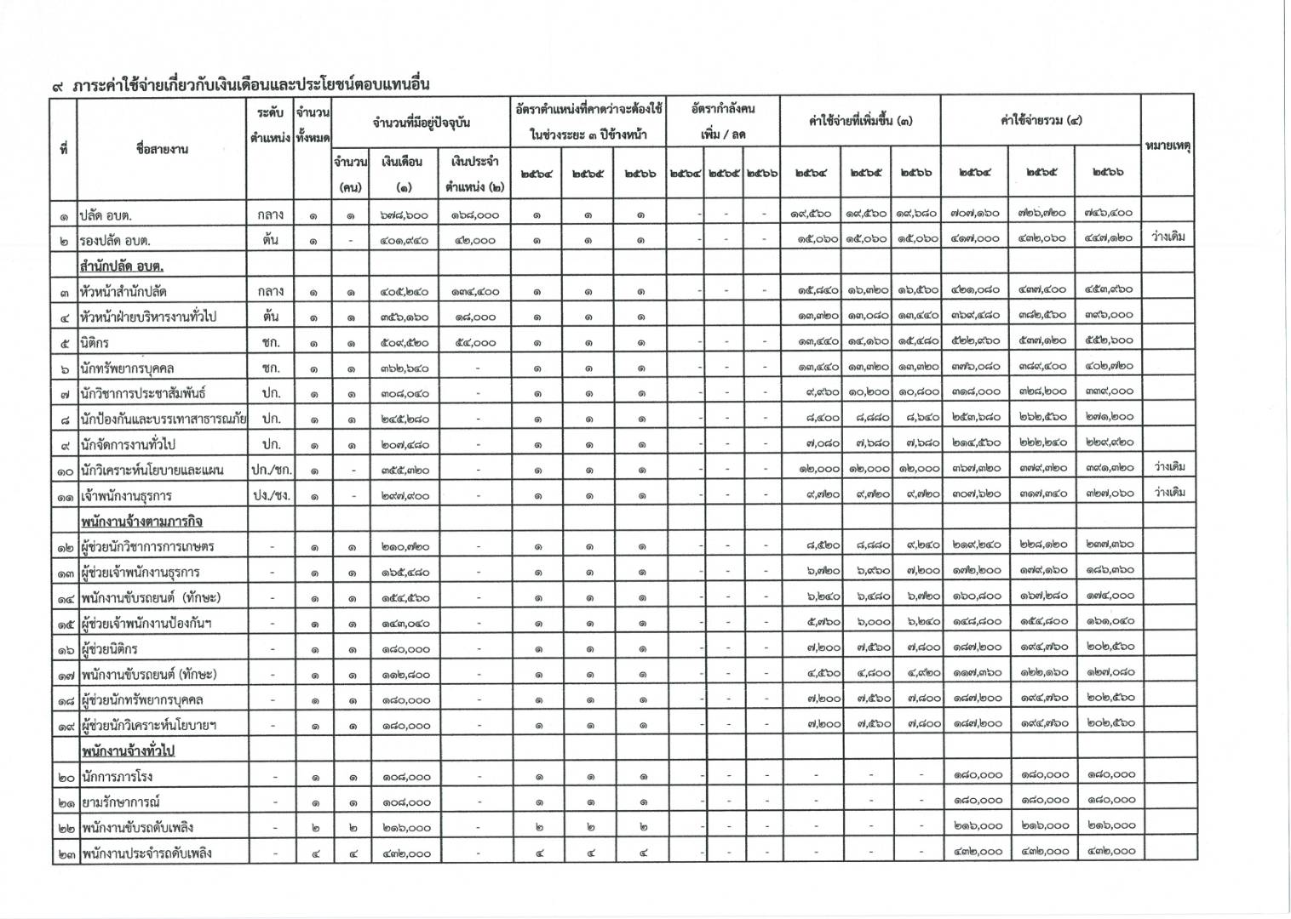

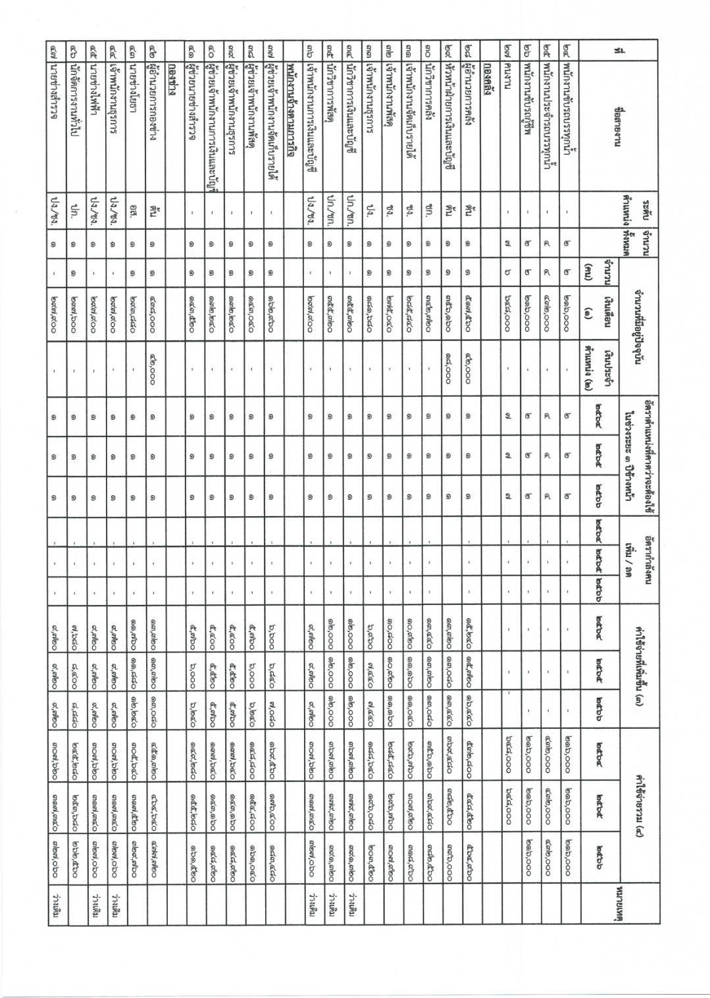

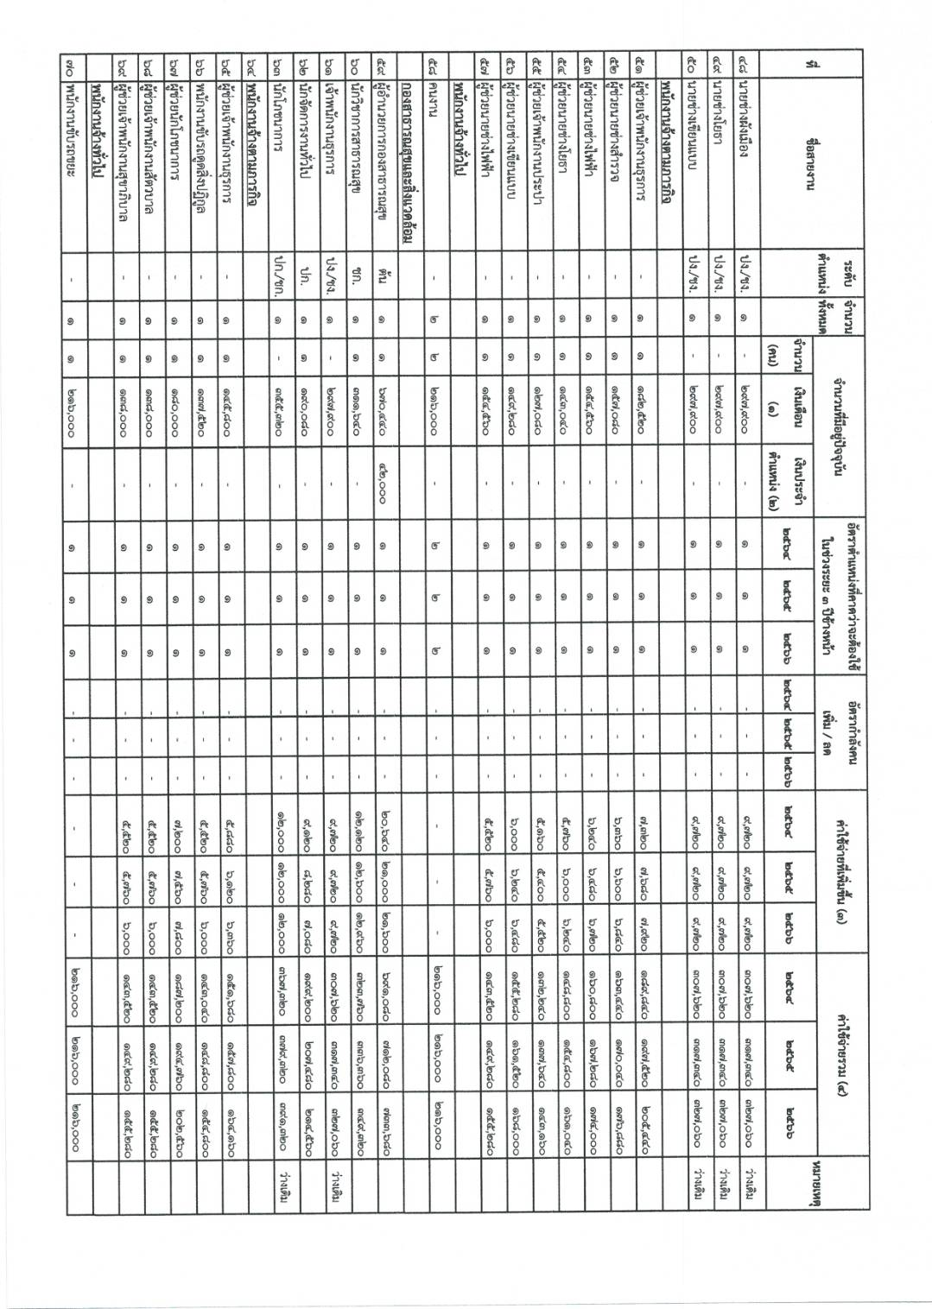

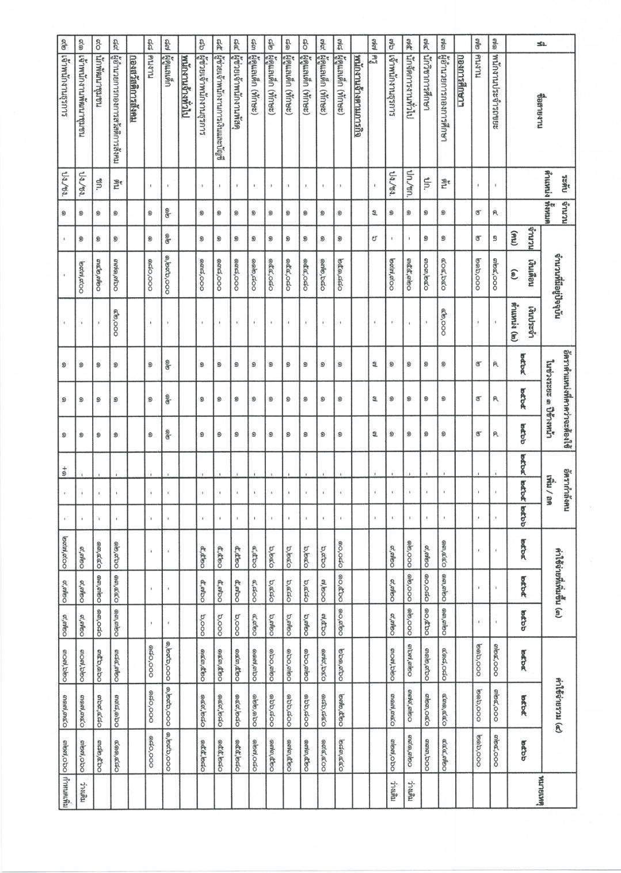

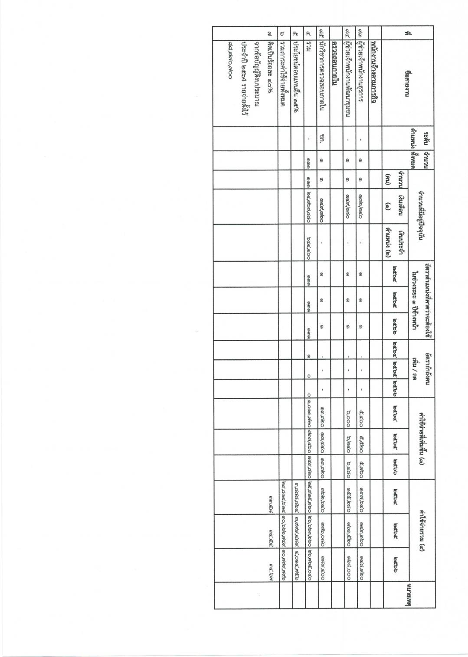

**โครงสร้างส่วนราชการขององค์การบริหารส่วนตำบลพังขว้าง**

ปลัด อบต.

นักบริหารงานท้องถิ่น (กลาง)

นักวิชาการตรวจสอบภายใน

รองปลัด อบต.

นักบริหารงานท้องถิ่น (ต้น)

กองการศึกษา ศาสนาและวัฒนธรรม

นักบริหารงานการศึกษา (ต้น)

สำนักปลัด

นักบริหารงานทั่วไป (กลาง)

กองช่าง

นักบริหารงานช่าง (ต้น)

กองสาธารณสุขและสิ่งแวดล้อม

นักบริหารงานสาธารณสุขและสิ่งแวดล้อม (ต้น)((Z9ho(ต้น)

(ต้น)

กองคลัง

นักบริหารงานคลัง (ต้น)

1.1 งานส่งเสริมสิ่งแวดล้อม

(ผช.จพง.สุขาภิบาล)

1.2 งานส่งเสริมสาธารณสุข (นักโภชนาการ, (ผช.นักโภชนาการ)

1.๓ งานรักษาความสะอาด

(พนง.ขับรถดูดสิ่งปฏิกูล,พนง.ขับรถขยะ,

พนง.ประจำรถขยะ)

1.4 งานควบคุมและจัดการคุณภาพสิ่งแวดล้อม(นักจัดการงานทั่วไป)

1.5 งานป้องกันและควบคุมโรค

(ผช.จพง.สัตวบาล)

1.6 งานบริการสาธารณสุข

(นักวิชาการสาธารณสุข)

1.7 งานบริหารงานทั่วไป

(จพง.ธุรการ,ผช.จพง.ธุรการ)

1.1. งานแบบเผนและก่อสร้าง (นายช่างโยธา(อาวุโส),นายช่างโยธา, ผช.นายช่างโยธา)

1.2 งานควบคุมอาคาร (นายช่างเขียนแบบ,ผช.นายช่างเขียนแบบ)

1.3 งานประสานสาธารณูปโภค

(นายช่างไฟฟ้า,ผช.นายช่างไฟฟ้า, ผช.จพง.ประปา)

1.4 งานผังเมือง (นายช่างผังเมือง, นายช่างสำรวจ,ผช.นายช่างสำรวจ)

1.5 งานบริหารงานทั่วไป

(นักจัดการงานทั่วไป,จพง.ธุรการ, ผช.จพง.ธุรการ,คนงาน)

๑. ฝ่ายการเงินและบัญชี

หัวหน้าฝ่ายการเงินเละบัญชี

นักบริหารงานการคลัง (ต้น)

1.1 งานการเงินและบัญชี (นักวิชาการคลัง,นักวิชาการเงินและบัญชี,จพง.การเงินและบัญชี, ผช.จพง.การเงินและบัญชี)

1.2 งานพัฒนารายได้ (เจ้าพนักงานจัดเก็บรายได้, ผช.จพง.จัดเก็บรายได้,ผช.นายช่างสำรวจ)

1.3 งานทะเบียนทรัพย์สิน (นักวิชาการพัสดุ,เจ้าพนักงานพัสดุ, ผช.จพง.พัสดุ)

1.4 งานบริหารงานทั่วไป (จพง.ธุรการ,

ผช.จพง.ธุรการ)

๑. ฝ่ายบริหารงานทั่วไป

หัวหน้าฝ่ายบริหารงานทั่วไป (นักบริหารงานทั่วไป) (ต้น)

1.1. งานบริหารงานทั่วไป (นักจัดการงานทั่วไป,  
,จพง.ธุรการ,ผช.จพง.ธุรการ,พนง.ขับรถยนต์(ทักษะ),คนงาน,นักการภารโรง,พนง.ขับรถ(กู้ชีพ), ยามรักษาการณ์)1.2 งานแผนงานและงบประมาณ

(นักวิเคราะห์นโยบายและแผน,

ผช.นักวิเคราะห์นโยบายและแผน)

1.3 งานนิติกร (นิติกร,ผช.นิติกร)

1.4 งานป้องกันและบรรเทาสาธารณภัย

(นักป้องกันและบรรเทาสาธารภัย,

ผช.นักป้องกันและบรรเทาสาธารภัย,

พนง.ขับรถดับเพลิง,พนง.ประจำรถดับเพลิง, พนง.ขับรถบรรทุกน้ำ,พนง.ประจำรถบรรทุกน้ำ

1.5 งานการเจ้าหน้าที่

(นักทรัพยากรบุคคล,ผช.นักทรัพยากรบุคคล)

1.6 งานส่งเสริมการเกษตร (ผช.นวก.เกษตร)

1.7 งานส่งเสริมการท่องเที่ยว (นักประชาสัมพันธ์)

* 1. งานส่งเสริมการศึกษา ศาสนา

และวัฒนธรรม (นักวิชาการศึกษา)

1.๒ งานกิจกรรมพัฒนาเด็กและเยาวชน

(ผู้ดูแลเด็ก (ทักษะ),ผู้ดูแลเด็ก)

1.3 งานส่งเสริมคุณภาพการศึกษา

(ครู,ครูผู้ช่วย)

1.4 งานบริหารงานทั่วไป

(นักจัดการงานทั่วไป,จพง.ธุรการ, ผช.จพง.ธุรการ,ผช.จพง.การเงินและบัญชี, ผช.จพง.พัสดุ,คนงาน)

กองสวัสดิการสังคม

นักบริหารงานสวัสดิการสังคม (กลาง)

นักบริหารงานสวัสดิการสังคม (ต้น) (มี)

(กรณีตำแหน่งว่างให้ยุบ)

1.1 งานสวัสดิการสังคมและพัฒนาชุมชน(นักพัฒนาชุมชน,ผช.จพง.พัฒนาขุมขน,

1.๒ งานส่งเสริมและพัฒนาอาชีพ(จพง.พัฒนาชุมชน)

1.๓ งานสังคมสงเคราะห์(นักบริหารงานสวัสดิการสังคม)

1.๔ งานบริหารงานทั่วไป(จพง.ธุรการ,ผช.จพง.ธุรการ)

**งานกฎหมายและคดี**

- นิติกร

**งานนโยบายและแผน**

น, ผช.จพง.ธุรการ)

**โครงสร้างสำนักปลัด**

**หัวหน้าสำนักปลัด**

**นักบริหารงานทั่วไป (กลาง)**

**หัวหน้าสำนักปลัด**

**นักบริหารงานทั่วไป (ต้น)**

**ฝ่ายบริหารงานทั่วไป**

**หน.ฝ่ายบริหารงานทั่วไป (นักบริหารงานทั่วไป) (ต้น)**

**งานป้องกันและบรรเทาสาธารณภัย**

- นักป้องกันและบรรเทาฯ

- ผช.จพง.ป้องกันและบรรเทาฯ

- พนง.ขับรถดับเพลิง

- พนง.ประจำรถดับเพลิง

- พนง.ขับรถบรรทุกน้ำ

- พนง.ประจำรถบรรทุกน้ำ

**งานป้องกันและบรรเทา**

**สาธารณภัย**

- นักป้องกันและบรรเทาฯ

- ผช.จพง.ป้องกันฯ

**งานบริหารงานทั่วไป**

- นักจัดการงานทั่วไป

- จพง.ธุรการ

- ผช.จพง.ธุรการ

- พนง.ขับรถยนต์ (ทักษะ)

- คนงาน

- นักการภารโรง

- พนง.ขับรถ (กู้ชีพ)

- ยามรักษาการณ์

**งานแผนงานและงบประมาณ**

- นักวิเคราะห์นโยบายและแผน

- ผช.นักวิเคราะห์นโยบายและแผน

**งานการเจ้าหน้าที่**

- นักทรัพยากรบุคคล

- ผช.นักทรัพยากรบุคคล

**งานส่งเสริมการท่องเที่ยว**

- นักประชาสัมพันธ์

**งานส่งเสริมการเกษตร**

- ผช.นวก.เกษตร

|  |  |  |  |  |  |  |  |  |  |  |  |  |  |  |  |
| --- | --- | --- | --- | --- | --- | --- | --- | --- | --- | --- | --- | --- | --- | --- | --- |
| **ประเภท** | **บริหารงานท้องถิ่น** | | | **อำนวยการท้องถิ่น** | | | **วิชาการ** | | | **ทั่วไป** | | **ลูกจ้างประจำ** | **พนักงานจ้างตามภารกิจ** | **พนักงานจ้างทั่วไป** | **รวม** |
| **ระดับ** | **สูง** | **กลาง** | **ต้น** | **สูง** | **กลาง** | **ต้น** | **ชช.** | **ชพ.** | **ปก./ชก.** | **อส.** | **ปง./ชง.** |
| **อัตราทั้งหมด** | - | 1 | 1 | - | 1 | 1 | - | - | 6 | - | 1 | - | 8 | 23 | 42 |
| **มีคนครอง** | - | 1 | - | - | 1 | 1 | - | - | 5 | - | - | - | 8 | 23 | 39 |
| **อัตราว่าง** | - | - | 1 | - | - | - | - | - | 1 | - | 1 | - | - | - | 3 |

**โครงสร้างกองคลัง**

**ผู้อำนวยการกองคลัง**

**นักบริหารงานคลัง (ต้น)**

**ฝ่ายการเงินและบัญชี**

**หัวหน้าฝ่ายการเงินและบัญชี**

**(นักบริหารงานการคลัง) (ต้น)**

**งานบริหารงานทั่วไป**

- จพง.ธุรการ

- ผช.จพง.ธุรการ

**งานการเงินและบัญชี**

- นักวิชาการคลัง

- นักวิชาการเงินและบัญชี

- จพง.การเงินและบัญชี

- ผช.จพง.การเงินและบัญชี

**งานทะเบียนทรัพย์สิน**

- นักวิชาการพัสดุ

- จพง.พัสดุ

- ผช.จพง.พัสดุ

**งานพัฒนารายได้**

- จพง.จัดเก็บรายได้

- ผช.จพง.จัดเก็บรายได้

- ผช.นายช่างสำรวจ

|  |  |  |  |  |  |  |  |  |  |  |  |  |
| --- | --- | --- | --- | --- | --- | --- | --- | --- | --- | --- | --- | --- |
| **ประเภท** | **อำนวยการท้องถิ่น** | | | **วิชาการ** | | | **ทั่วไป** | | **ลูกจ้างประจำ** | **พนักงานจ้างตามภารกิจ** | **พนักงานจ้างทั่วไป** | **รวม** |
| **ระดับ** | **สูง** | **กลาง** | **ต้น** | **ชช.** | **ชพ.** | **ปก./ชก.** | **อส.** | **ปง./ชง.** |
| **อัตราทั้งหมด** | - | - | 2 | - | - | 3 | - | 4 | - | 5 | - | 14 |
| **มีคนครอง** | - | - | 2 | - | - | 1 | - | 3 | - | 5 | - | 11 |
| **อัตราว่าง** | - | - | - | - | - | 2 | - | 1 | - | - | - | 3 |

**โครงสร้างกองช่าง**

**ผู้อำนวยการกองช่าง**

**นักบริหารงานช่าง (ต้น)**

**งานแบบแผนและก่อสร้าง**

- นายช่างโยธา (อาวุโส)

- นายช่างโยธา

- ผช.นายช่างโยธา

**งานควบคุมอาคาร**

- นายช่างเขียนแบบ

- ผช.นายช่างเขียนแบบ

**งานประสานสาธารณูปโภค**

- นายช่างไฟฟ้า

- ผช.นายช่างไฟฟ้า

- ผช.จพง.ประปา

**งานผังเมือง**

- นายช่างผังเมือง

- นายช่างสำรวจ

- ผช.นายช่างสำรวจ

**งานบริหารงานทั่วไป**

- นักจัดการงานทั่วไป

- จพง.ธุรการ

- ผช.จพง.ธุรการ

- คนงาน

|  |  |  |  |  |  |  |  |  |  |  |  |  |
| --- | --- | --- | --- | --- | --- | --- | --- | --- | --- | --- | --- | --- |
| **ประเภท** | **อำนวยการท้องถิ่น** | | | **วิชาการ** | | | **ทั่วไป** | | **ลูกจ้างประจำ** | **พนักงานจ้างตามภารกิจ** | **พนักงานจ้างทั่วไป** | **รวม** |
| **ระดับ** | **สูง** | **กลาง** | **ต้น** | **ชช.** | **ชพ.** | **ปก./ชก.** | **อส.** | **ปง./ชง.** |
| **อัตราทั้งหมด** | - | - | 1 | - | - | 1 | 1 | 6 | - | 7 | 2 | 18 |
| **มีคนครอง** | - | - | 1 | - | - | 1 | 1 | - | - | 7 | 2 | 12 |
| **อัตราว่าง** | - | - | - | - | - | - | - | 6 | - | - | - | 6 |

**โครงสร้างกองสาธารณสุขและสิ่งแวดล้อม**

**ผอ.กองสาธารณสุขและสิ่งแวดล้อม**

**นักบริหารงานสาธารณสุขและสิ่งแวดล้อม (ต้น)**

**งานควบคุมและจัดการคุณภาพและสิ่งแวดล้อม**

- นักจัดการงานทั่วไป

**งานรักษาความสะอาด**

- พนง.ขับรถดูดสิ่งปฏิกูล

- พนง.ขับรถขยะ

- พนง.ประจำรถขยะ

**งานส่งเสริมสุขภาพสาธารณสุข**

- นักโภชนาการ

- ผช.นักโภชนาการ

**งานส่งเสริมและสิ่งแวดล้อม**

- ผช.จพง.สุขาภิบาล

**งานบริหารงานทั่วไป**

- จพง.ธุรการ

- ผช.จพง.ธุรการ

**งานป้องกันและควบคุมโรค**

- ผช.พนง.สัตวบาล

**งานบริการสาธารณสุข**

- นักวิชาการสาธารณสุข

|  |  |  |  |  |  |  |  |  |  |  |  |  |
| --- | --- | --- | --- | --- | --- | --- | --- | --- | --- | --- | --- | --- |
| **ประเภท** | **อำนวยการท้องถิ่น** | | | **วิชาการ** | | | **ทั่วไป** | | **ลูกจ้างประจำ** | **พนักงานจ้างตามภารกิจ** | **พนักงานจ้างทั่วไป** | **รวม** |
| **ระดับ** | **สูง** | **กลาง** | **ต้น** | **ชช.** | **ชพ.** | **ปก./ชก.** | **อส.** | **ปง./ชง.** |
| **อัตราทั้งหมด** | - | - | 1 | - | - | 3 | - | 1 | - | 5 | 7 | 17 |
| **มีคนครอง** | - | - | 1 | - | - | 2 | - | - | - | 5 | 7 | 15 |
| **อัตราว่าง** | - | - | - | - | - | 1 | - | 1 | - | - | - | 2 |

**โครงสร้างกองการศึกษา ศาสนา และวัฒนธรรม**

**ผอ.กองการศึกษา ศาสนา และวัฒนธรรม**

**นักบริหารงานการศึกษา (ต้น)**

**งานกิจกรรมพัฒนาเด็กและเยาวชน**

**-** ผู้ดูแลเด็ก (ทักษะ)

- ผู้ดูแลเด็ก

**งานส่งเสริมคุณภาพการศึกษา**

**-** ครู

- ครูผู้ช่วย

**งานบริหารงานทั่วไป**

- นักจัดการงานทั่วไป

- จพง.ธุรการ

- ผช.จพง.ธุรการ

- ผช.จพง.การเงินและบัญชี

- ผช.จพง.พัสดุ

- คนงาน

**งานส่งเสริมการศึกษา ศาสนาและวัฒนธรรม**

- นวก.การศึกษา

|  |  |  |  |  |  |  |  |  |  |  |  |  |  |  |  |
| --- | --- | --- | --- | --- | --- | --- | --- | --- | --- | --- | --- | --- | --- | --- | --- |
| **ประเภท** | **อำนวยการท้องถิ่น** | | | **วิชาการ** | | | **ทั่วไป** | | **ครู** | | | **ลูกจ้างประจำ** | **พนักงานจ้างตามภารกิจ** | **พนักงานจ้างทั่วไป** | **รวม** |
| **ระดับ** | **สูง** | **กลาง** | **ต้น** | **ชช.** | **ชพ.** | **ปก./ชก.** | **อส.** | **ปง./ชง.** | **คศ.2** | **คศ.1** | **คผช.** |
| **อัตราทั้งหมด** | - | - | 1 | - | - | 2 | - | 1 | 4 | 2 | 1 | - | 9 | 13 | 33 |
| **มีคนครอง** | - | - | 1 | - | - | 1 | - | - | 4 | 2 | - | - | 9 | 13 | 30 |
| **อัตราว่าง** | - | - | - | - | - | 1 | - | 1 | - | - | 1 | - | - | - | 3 |

**โครงสร้างกองสวัสดิการสังคม**

**ผอ.กองสวัสดิการสังคม นักบริหารงานสวัสดิการสังคม (กลาง)**

**ผอ.กองสวัสดิการสังคม นักบริหารงานสวัสดิการสังคม (ต้น) (มี)**

**(กรณีตำแหน่งว่างให้ยุบ)**

**งานบริหารงานทั่วไป**

- จพง.ธุรการ

- ผช.จพง.ธุรการ

**งานสังคมสงเคราะห์**

- นักบริหารงานสวัสดิการสังคม

**งานส่งเสริมอาชีพและพัฒนาสตรี**

- จพง.พัฒนาชุมชน

**งานสวัสดิการสังคมและพัฒนาชุมชน**

- นักพัฒนาชุมชน

- ผช.จพง.พัฒนาชุมชน

+

|  |  |  |  |  |  |  |  |  |  |  |  |  |
| --- | --- | --- | --- | --- | --- | --- | --- | --- | --- | --- | --- | --- |
| **ประเภท** | **อำนวยการท้องถิ่น** | | | **วิชาการ** | | | **ทั่วไป** | | **ลูกจ้างประจำ** | **พนักงานจ้างตามภารกิจ** | **พนักงานจ้างทั่วไป** | **รวม** |
| **ระดับ** | **สูง** | **กลาง** | **ต้น** | **ชช.** | **ชพ.** | **ปก./ชก.** | **อส.** | **ปง./ชง.** |
| **อัตราทั้งหมด** | - | - | 1 | - | - | 1 | - | 1 | - | 2 | - | 5 |
| **มีคนครอง** | - | - | 1 | - | - | 1 | - | - | - | 2 | - | 4 |
| **อัตราว่าง** | - | - | - | - | - | - | - | 1 | - | - | - | 1 |

**โครงสร้างหน่วยตรวจสอบภายใน**

**นักวิชาการตรวจสอบภายใน (ชก.)**

**งานตรวจสอบภายใน**

|  |  |  |  |  |  |  |  |  |  |  |  |  |
| --- | --- | --- | --- | --- | --- | --- | --- | --- | --- | --- | --- | --- |
| **ประเภท** | **อำนวยการท้องถิ่น** | | | **วิชาการ** | | | **ทั่วไป** | | **ลูกจ้างประจำ** | **พนักงานจ้างตามภารกิจ** | **พนักงานจ้างทั่วไป** | **รวม** |
| **ระดับ** | **สูง** | **กลาง** | **ต้น** | **ชช.** | **ชพ.** | **ปก./ชก.** | **อส.** | **ปง./ชง.** |
| **อัตราทั้งหมด** | - | - | - | - | - | 1 | - | - | - | - | - | 1 |
| **มีคนครอง** | - | - | - | - | - | 1 | - | - | - | - | - | 1 |
| **อัตราว่าง** | - | - | - | - | - | - | - | - | - | - | - | - |

